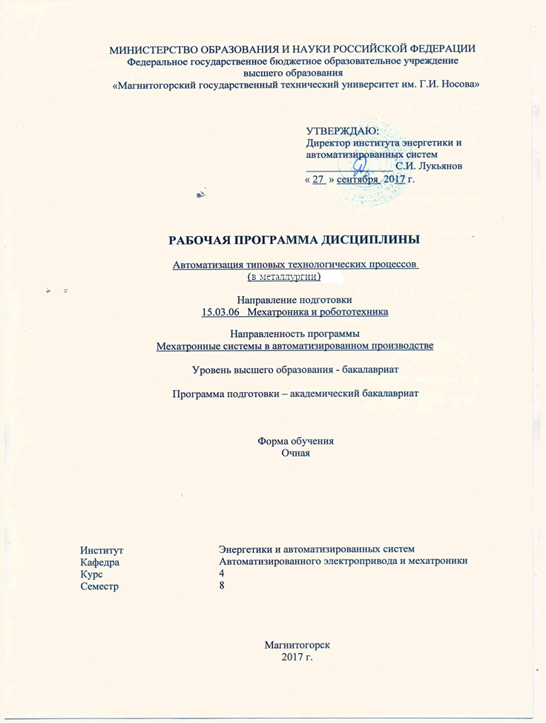
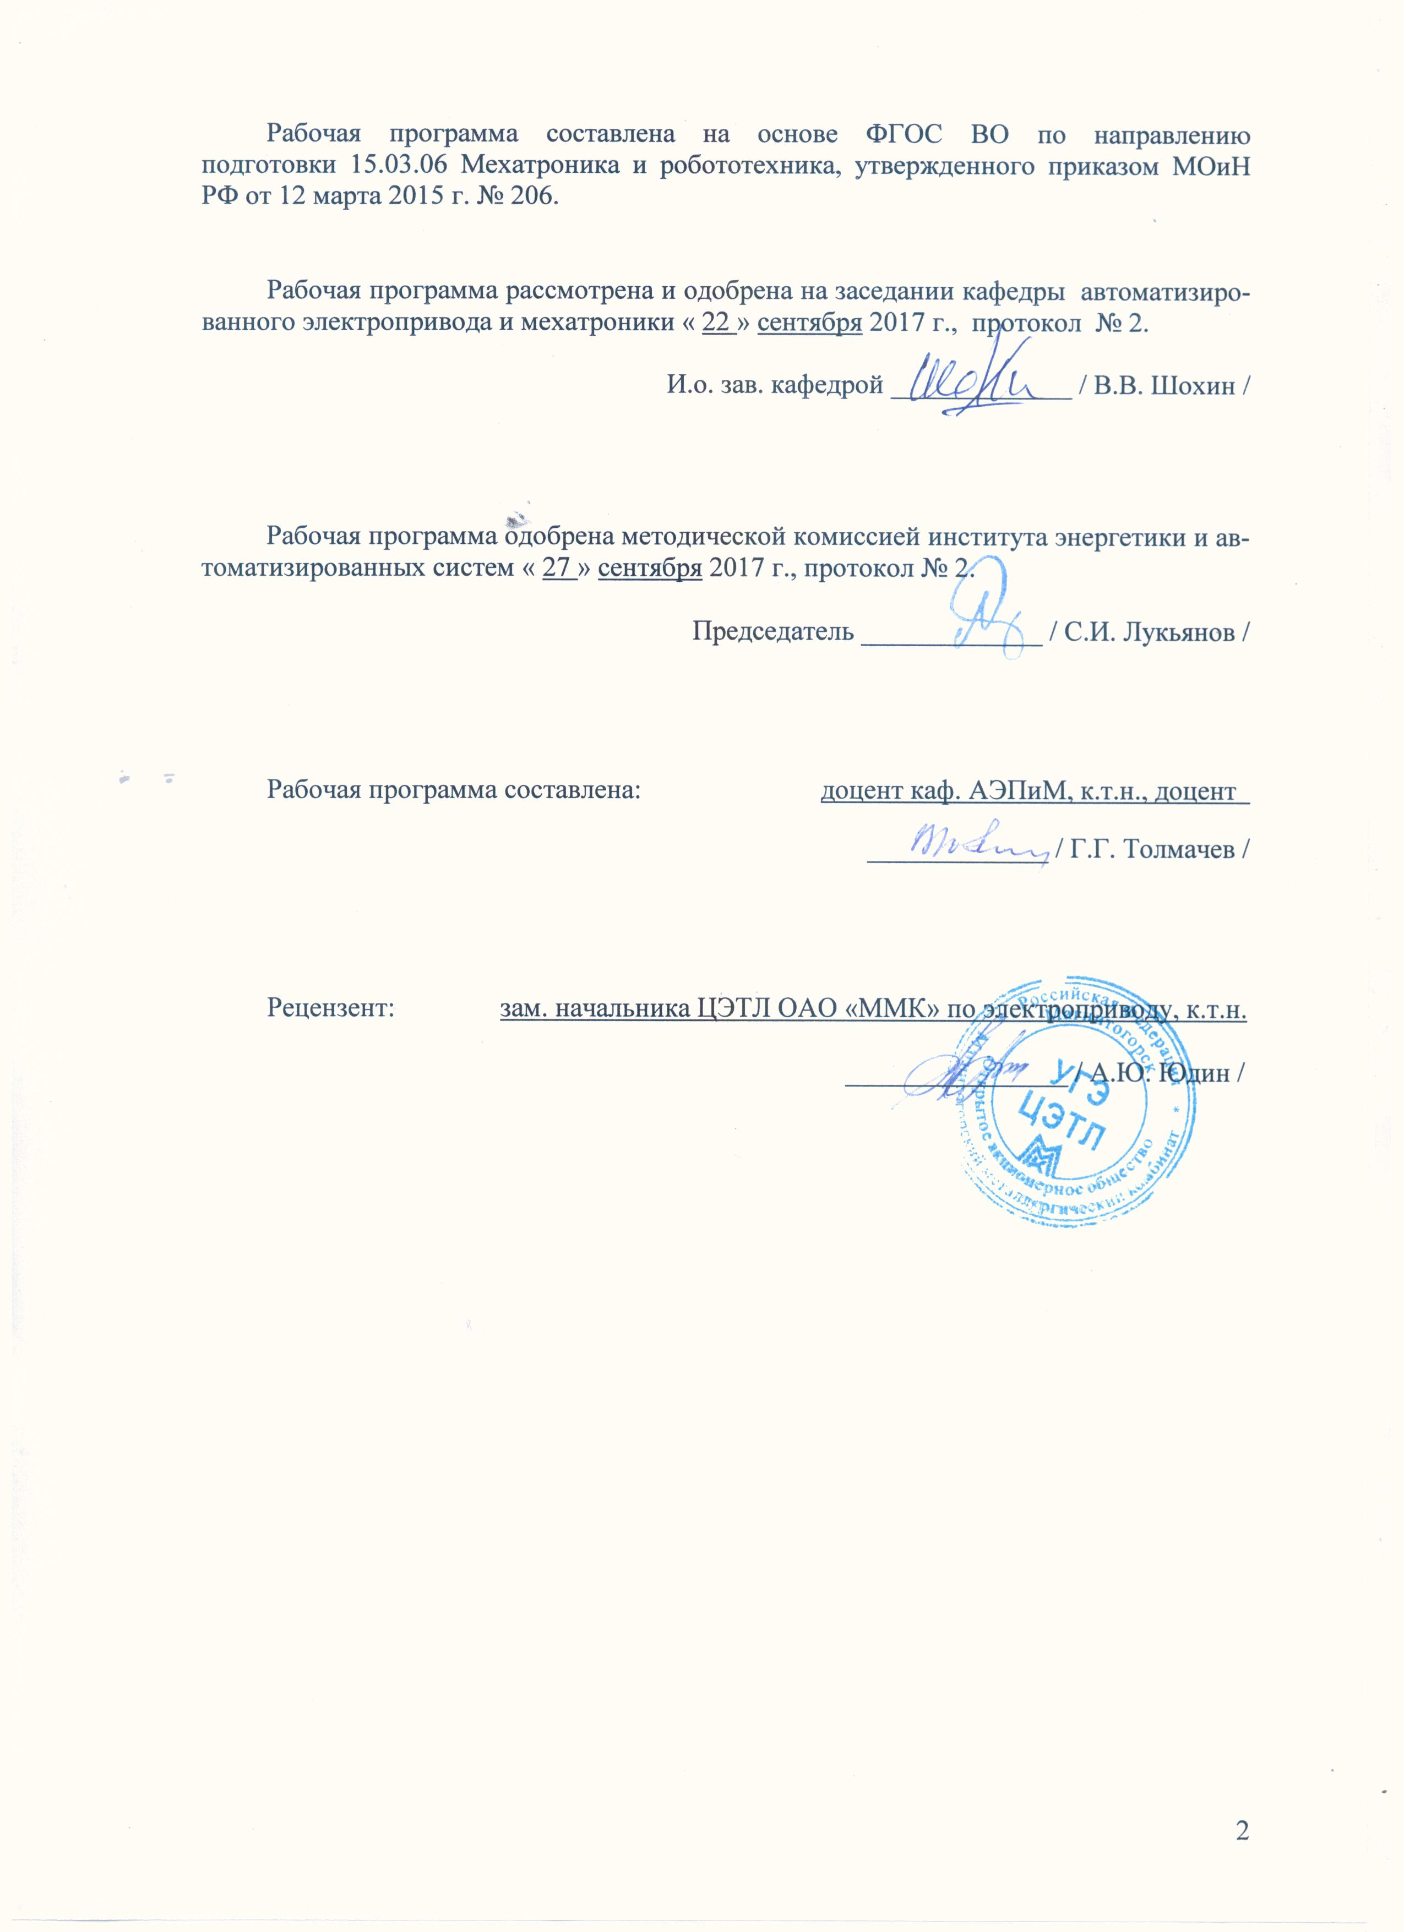
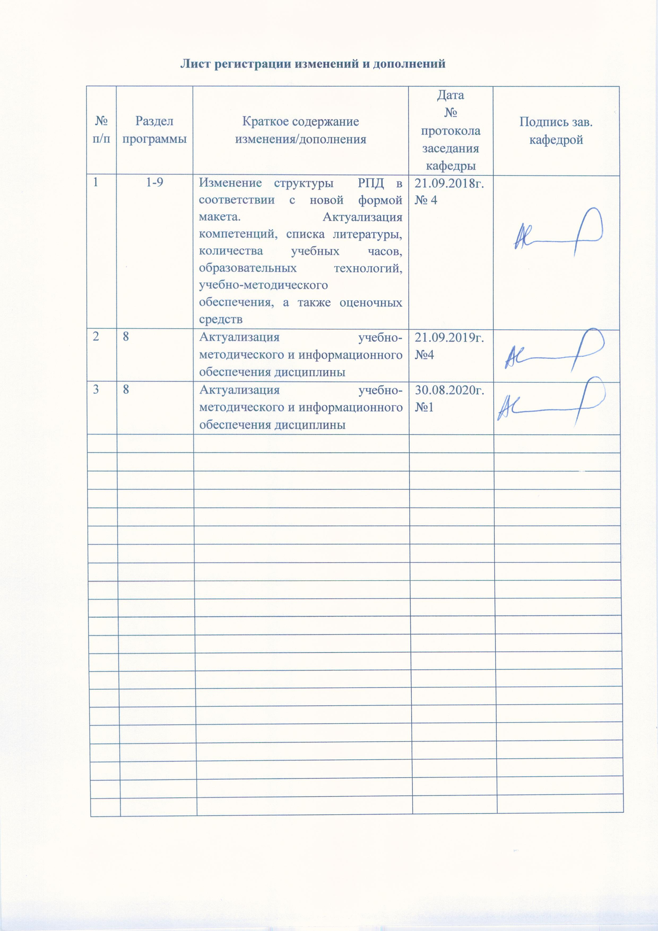

1. Цели освоения дисциплины
Целями усвоения дисциплины «Автоматизация типовых технологических процессов (в металлургии)» является ознакомление студентов специальности с особенностями типовых технологических процессов в металлургии, а также с принципами построения, алгоритмами функционирования и программирования процесса обработки деталей на станках с системой ЧПУ.

2. Место дисциплины в структуре ООП подготовки бакалавра

Дисциплина «Автоматизация типовых технологических процессов (в металлургии)» является дисциплиной, входит в базовую часть блока 1 образовательной программы. Дисциплина относится к блоку профессиональных дисциплин.
Для изучения дисциплины необходимы знания (умения, владения), сформированные в результате изучения следующих дисциплин:
Электронные устройства мехатронных и робототехнических систем
Микропроцессорная техника в мехатронике и робототехнике
Электрические и гидравлические приводы мехатронных и робототехнических устройств
Силовая электроника
Моделирование мехатронных систем
Дискретная математика
Промышленные электромеханические и мехатронные системы (в металлургии).
Знания (умения, владения), полученные при изучении данной дисциплины будут необходимы для ГИА, выполнения ВКР и последующей производственной деятельности при проектировании, эксплуатации современных металлорежущих станков с системами ЧПУ.

3. Компетенции обучающегося, формируемые в результате освоения
дисциплины (модуля) и планируемые результаты обучения

В результате освоения дисциплины «Автоматизация типовых технологических процессов» обучающийся должен обладать следующими компетенциями

Структурный элемент  компетенции |  | Планируемые результаты обучения
ОПК-3 владением современными информационными технологиями, готовностью применять современные средства автоматизированного проектирования и машинной графики при проектировании систем и их отдельных модулей, а также для подготовки конструкторско-технологической документации
Знать | основные определения и понятия и классификацию современных систем ЧПУ (решаемые задачи, структура); особенности датчиков технологических параметров процесса металлобработки; методы проектировании систем и их отдельных модулей
Уметь | выбирать современными информационными технологиями для анализа эффективности АСУ ТП использовать информационные технологии при проектировании и конструировании технических средств автоматики, использовать компьютерные технологии моделирования технологических процессов средств автоматизации и обработки результатов;
Владеть | способами анализа качества работы регулятора технологического параметра, способами оценки значимости и практической пригодности применения конкретного регулятора технологического параметра; методами оценки производственных и непроизводственных затрат на обеспечение заданного режима технологического процесса;
ПК-2 способностью разрабатывать программное обеспечение, необходимое для обработки информации и управления в мехатронных и робототехнических системах, а также для их проектирования
Знать: | Знать языки программирования программируемых контроллеров, на которых реализуются мехатронные и робототехнические системы, варианты программ управления, сбора и обработки информации в мехатронных и робототехнических системах
Уметь: | выбирать современными информационными технологиями для анализа эффективности АСУ ТП использовать информационные технологии при проектировании и конструировании технических средств автоматики, использовать компьютерные технологии моделирования технологических процессов средств автоматизации и обработки результатов;
Владеть: | способами оценивания значимости и практической пригодности полученных результатов навыками и методиками анализа качества  функционирования мехатронных и робототехнических систем  Основными программными методами диагностики состояния основных узлов и элементов мехатронных и робототехнических систем

4 Структура и содержание дисциплины
Общая трудоемкость дисциплины составляет 4 зачетных единиц _144 акад. часов, в том числе:
– контактная работа – 58.1 акад. часов:
– аудиторная – _54_ акад. часов;
– внеаудиторная – 4.1 акад. часов
– самостоятельная работа – _50.2 акад. часов;
– подготовка к экзамену – 35,7 акад. часа
Форма аттестации - Экзамен

Раздел/ тема  дисциплины | Семестр | Аудиторная  контактная работа  (в акад. часах) |  |  | Самостоятельная работа (в акад. часах) | Вид самостоятельной  работы | Форма текущего контроля успеваемости и  промежуточной аттестации | Код и структурный  элемент  компетенции
Раздел/ тема  дисциплины | Семестр | лекции | лаборат.  занятия | практич. занятия
1. Общие принципы, методы построения и классификация современных АСУ ТП. | 8
1.1 Введение. Роль АСУ ТП в совершенствовании современного производства. Место и роль автоматизированного электропривода в современных АСУ ТП. | 8 | 2 |  |  | 2 | Самостоятельное изучение учебной и научно литературы. | устный опрос (собеседование); | ОПК-3 у,в, ПК-2 з,у,в,
1.2 . Назначение, характеристики и общая структура современных АСУ ТП. Иерархический принцип построения АСУ ТП. Задачи, решаемые АСУ на различных уровнях | 8 | 2 |  |  | 2 | Самостоятельное изучение учебной и научно литературы. | устный опрос (собеседование); | ОПК-3, з,у,в, ПК-2 з,у,

1.3 Особенности алгоритмов функционирования системы стабилизации технологических режимов, построенных как по принципу отклонения, так и по возмущению | 8 | 2 |  |  | 4 | Самостоятельное изучение учебной и научно литературы. | устный опрос (собеседование); | ПК-2з,у
1.4 Алгоритмы оптимизации режимов технологических процессов. Понятие о целевой функции управления. Методы автоматического поиска экстремума целевой функции (Гаусса, градиента, наискорейшего спуска, симплекс-метод) | 8 | 4 |  |  | 2.2 | Самостоятельное изучение учебной и научно литературы. | устный опрос (собеседование); | ОПК-3 у,в
Итого по разделу |  | 10 |  |  | 10.2
2. Основные технологические процессы обработки металлов резанием и классификация металлорежущих станков (МС) | 8
2.1 Характеристики процессов металлообработки (точение, расточка, строгание, сверление, фрезерование, и шлифование | 8 | 2 |  | 2 | 2 | Подготовка к практическому занятию. | устный опрос (собеседование); | ОПК-3, з,у,в, ПК-2 з,у,
2.2 Основные механизмы их приводы и регулируемые координаты МС | 8 | 2 |  | 2 | 2 | Самостоятельное изучение учебной и научно литературы. Подготовка к практическому занятию. | устный опрос (собеседование); | ОПК-3 у,в, ПК-2 з,у,в,
2.3 Датчики положения механизмов МС | 8 | 2 |  | 2 И | 2 | Подготовка к практическому занятию. | устный опрос (собеседование); | ОПК-3, з,у,в, ПК-2 з,у,
Итого по разделу | 8 | 6 |  | 6  2И | 10

3.Особенности систем числового программного управления (ЧПУ) | 8
3.1 Классификация систем ЧПУ. Общая структура и алгоритмы функционирования системы ЧПУ | 8 | 2 |  | 2 | 2 | Подготовка к практическому занятию. | устный опрос (собеседование); | ОПК-3, з,у,в, ПК-2 з,у,
3.2 Подготовка управляющих программ на основе геометрической и технологической информации | 8 | 2 |  | 2И | 12 | Подготовка к практическому занятию. |  | ОПК-3 у,в, ПК-2 з,у,в,
3.3 Принципы кодирования управляющих программ в коде ISO 7bit | 8 | 2 |  |  | 2 | Самостоятельное изучение учебной и научно литературы |  | ОПК-3, з,у,в, ПК-2з,у,
3.4 Структура управляющей программы в коде ISO 7bit | 8 | 2 |  | 2 | 2 | Подготовка к практическому занятию. | устный опрос (собеседование); | ОПК-3, з,у,в, ПК-2 з,у,
3.5 Принципы построения и особенности функционирования интерполяторов систем ЧПУ (на основе оценочной функции, цифровых дифференциальных анализаторов (ЦДА) | 8 | 2 |  |  | 2 | . Самостоятельное изучение учебной и научно литературы | устный опрос (собеседование); | ОПК-3 у,в, ПК-2 з,у,
Итого по разделу | 8 | 10 |  | 6  2И | 10
4. Автоматизация процесса подготовки управляющих программ для станков с ЧПУ | 8
4.1 Структура системы ЧПУ, построенной на основе ПЭВМ | 8 | 2 |  | 2 | 3 | Подготовка к практическому занятию. | устный опрос (собеседование); | ОПК-3, з,у,в, ПК-2з,у,
4.2 Классификация, структура и функциональные возможности CAD/CAM систем | 8 | 2 |  | 2 | 3 | Подготовка к практическому занятию. | устный опрос (собеседование); | ОПК-3 у,в, ПК-2 з,у,

4.3 Принципы функционирования CAD/CAM систем | 8 | 2 |  |  | 2 | Самостоятельное изучение учебной и научно литературы | устный опрос (собеседование); | ОПК-3, з,у,в, ПК-2 з,у,
4.4 Постпроцессоры и управляющие программы для станков с числовым программным управлением в CAM-системах | 8 | 2 |  | 2И | 20 | Подготовка к практическому занятию. |  | ОПК-3 у,в, ПК-2 з,у,в,
4.5 Передача управляющей программы на станок с ЧПУ | 8 | 2 |  |  |  | Самостоятельное изучение учебной и научно литературы |  | ОПК-3, з,у,в, ПК-2 з,у,
Итого по разделу |  | 10 |  | 6  2И | 20
Итого по дисциплине |  | 36 |  | 18  6И | 50.2

И – в том числе, часы, отведенные на работу в интерактивной форме

5 Образовательные и информационные технологии

Для реализации предусмотренных видов учебной работы в качестве образовательных технологий в преподавании дисциплины «Автоматизация типовых технологических процессов (в металлургии)» используются традиционные технологии.
Передача необходимых теоретических знаний и формирование основных представлений по курсу происходит с использованием мультимедийного оборудования. Лекции проходят в традиционной форме, в форме лекций-консультаций и проблемных лекций. Лекционные занятия проводятся с использованием презентационного оборудования (проектор, экран, ноутбук), в качестве наглядных материалов используются схемы расположения технологического оборудования, конструктивные особенности датчиков технологических параметров, функциональные схемы АСУ ТП. Теоретический материал на проблемных лекциях является результатом усвоения полученной информации посредством постановки проблемного вопроса и поиска путей его решения применяются методы IT. На лекциях – консультациях изложение нового материала сопровождается постановкой вопросов и дискуссией в поисках ответов на эти вопросы.
При проведении практических занятий используются работа в команде и технологии проблемного обучения – организация образовательного процесса, которая предполагает постановку проблемных вопросов по всем основным разделам курса , создание учебных проблемных ситуаций для стимулирования активной познавательной деятельности студентов

6. Учебно-методическое обеспечение самостоятельной работы студентов

Аудиторная самостоятельная работа студентов на практических занятиях осуществляется под контролем преподавателя в виде решения задач по изучению наиболее важных разделов теоретического курса дисциплины.
Внеаудиторная самостоятельная работа студентов осуществляется в виде подготовки практическим занятиям и изучении вопросов теории, не рассмотренных на практических занятиях, а также подготовку к экзаменам.

Перечень контрольных вопросов для подготовки к контрольной работе

Раздел1. Общие принципы, методы построения и классификация современных АСУ ТП.
1.Каковы разновидности АСУ ТП в зависимости от решаемых задач и их целей?
2. Как выглядит структура современной АСУ ТП?
3. В чем суть иерархического принципа построения АСУ ТП и какие преимущества он дает?
5. В чем состоит суть оптимального управления АСУ ТП?
6. Что такое целевая функция управления?
7.В чем состоят особенности автоматических методов поиска экстремума целевой функции?
Раздел 2. Основные технологические процессы обработки металлов резанием и классификация металлорежущих станков (МС)
1.Дать описание основных узлов многооперационного обрабатывающего центра.
2. Что такое координаты станка?
3.Дать определение главного движения при различных видах обработки (точение, расточка, строгание, сверление, фрезерование, и шлифование).
4. Дать определение движения подачи при различных видах обработки (точение, расточка, строгание, сверление, фрезерование, и шлифование).
5.Назовите основные вспомогательные механизмы станков различных типов.
6. Типы приводов и передаточных устройств механизмов главного движения.
7. Типы приводов и передаточных устройств механизмов подачи.
8. Требования, предъявляемые к приводам механизмов станка.
9. Принцип действия датчиков углового и линейного перемещения механизмов металлорежущих станков.

Раздел 3.. Особенности систем числового программного управления (ЧПУ)
1.Назовите различные разновидности систем ЧПУ металлорежущими станками по различным признакам.
2. В чем заключаются принципы кодирования в управляющей программе геометрической и технологической информации?
3. Что такое кадр информации?
4. Из чего состоят слова данных управляющей программы (УП) ?
5. Перечислите функциональные группы кодов.
6. Структура кадра и управляющей программы.
7. В чем разница между кодами G00 , G01?
8. В чем разница между кодами G02 , G03?
9. Какие задачи решают в системах ЧПУ, интерполяторы?
10. В чем заключается принцип функционирования линейных и круговых интерполяторов систем ЧПУ на основе ЦДА?
11. Алгоритмы функционирования линейных и круговых интерполяторов систем ЧПУ по методу оценочной функции.
Раздел 4. Автоматизация процесса подготовки управляющих программ для станков с ЧПУ
1. Какова структура системы ЧПУ, построенной на основе ПЭВМ?
2.Какие задачи решает CAM система?
3. Какие задачи решает CAD система?
4. В чем состоят этапы работы с CAD/CAM системами?
5.Варианты геометрического представления детали в CAD системе.
6. В чем состоит алгоритм работы с CAM системой?
7. Что такое бэкпот и верификация?
8. В чем состоит суть постпроцессирования?
9. Как обеспечивается передача управляющей программы в станок с ЧПУ?

7 Оценочные средства для проведения промежуточной аттестации
а) планируемые результаты обучения и оценочные средства для проведения промежуточной аттестации

Структурный элемент  компетенции | Планируемые результаты обучения | Оценочные средства
ОПК-3 владением современными информационными технологиями, готовностью применять современные средства автоматизированного проектирования и машинной графики при проектировании систем и их отдельных модулей, а также для подготовки конструкторско-технологической документации
Знать | основные определения, понятия и классификацию современных АСУ ТП; принципы их построения, алгоритмы функционирования, обеспечивающие программное или оптимальное управление технологическими режимами или комплексами, особенности датчиков технологических параметров процесса прокатки, структуру и алгоритмы работы некоторых локальных АСУ ТП непрерывных и реверсивных прокатных станов | 1.Каковы разновидности АСУ ТП в зависимости от решаемых задач и их целей?  2. Как выглядит структура современной АСУ ТП.  3. В чем суть иерархического принципа построения АСУ ТП и какие преимущества он дает?  5. В чем состоит суть оптимального управления АСУ ТП?  6.Основные датчики и измерители параметров технологического процесса прокатки  7. Требования, предъявляемые к датчикам параметров технологического процесса прокатки.  8. Структура, принципы построения и алгоритмы работы АСУ ТП непрерывных и реверсивных листовых и сортовых прокатных станов  9.. Основные требования, предъявляемые к АСУ ТП прокатных станов .
Уметь | выбирать технические средства автоматизации для обеспечения заданного режима, использовать информационные технологии при проектировании и конструировании технических средств автоматики использовать компьютерные технологии моделирования технологических процессов и средств автоматизации, обработки результатов; | выбирать технические средства автоматизации для обеспечения заданного режима; технологические датчики, промышленные программируемые контроллеры (ПЛК), автоматизированные рабочие места (АРМы), промышленные сети связи, языки программирования ПЛК и передачи информации по сетям.
Владеть | способами анализа качества работы регулятора технологического параметра, способами оценки значимости и практической пригодности применения конкретного регулятора технологического параметра; методами оценки производственных и непроизводственных затрат на обеспечение заданного режима технологического процесса; | Способами оценки связи показателей качества работы АСУ ТП с производительностью прокатного стана, удельными энергозатратами и качеством прокатной продукции (продольная и поперечная разнотолщинность и форма полосы, отклонение размеров сортового проката и т.д.)
ПК-2 способностью разрабатывать программное обеспечение, необходимое для обработки информации и управления в мехатронных и робототехнических системах, а также для их проектирования
Знать | Знать языки программирования программируемых контроллеров, на которых реализуются мехатронные и робототехнические системы, варианты программ управления, сбора и обработки информации в мехатронных и робототехнических системах | сети Industrial Ethernet, которые связывают программируемые контроллеры между собой , образуя сеть контроллеров. Систему полевых шин Profibus, обеспечивающих. связь контроллеров с устройствами нижнего уровня . Язык Step контроллеров Simatic
Уметь | выбрать программные средства для обработки информации и управления в мехатронных и робототехнических системах , компьютерные технологии моделирования технологических процессов средств автоматизации и обработки результатов; | выбирать технические средства автоматизации для обеспечения заданного режима; технологические датчики, промышленные программируемые контроллеры (ПЛК), автоматизированные рабочие места (АРМы), промышленные сети связи, языки программирования ПЛК и передачи информации по сетям.
Владеть | способами оценки значимости и практической пригодности выбранных программных средств для обработки информации и управления в мехатронных и робототехнических системах | способами оценки связи показателей качества работы АСУ ТП от конкретных выбранных программных средств.

б) порядок проведения промежуточной аттестации, показатели и критерии оценивания:
Критерии оценки (в соответствии с формируемыми компетенциями и планируемыми результатами обучения):
– на оценку «отлично» – студент должен показать высокий уровень сформированности компетенций не только на уровне воспроизведения и объяснения информации, но и интеллектуальные навыки решения проблем и задач, нахождения уникальных ответов к проблемам, оценки и вынесения критических суждений;
– на оценку «хорошо» – студент должен показать средний уровень сформированности компетенций не только на уровне воспроизведения и объяснения информации, но и интеллектуальные навыки решения проблем и задач, нахождения уникальных ответов к проблемам;
– на оценку «удовлетворительно» – студент должен показать пороговый уровень сформированности компетенций на уровне воспроизведения и объяснения информации, интеллектуальные навыки решения простых задач;
– на оценку «неудовлетворительно» – студент не может показать знания на уровне воспроизведения и объяснения информации, не может показать интеллектуальные навыки решения простых задач.

8. Учебно-методическое и информационное обеспечение дисциплины

а) Основная литература
1. Тимохин, А. Н. Моделирование систем управления с применением MatLab : учеб. пособие / А.Н. Тимохин, Ю.Д. Румянцев ; под ред. А.Н. Тимохина. — Москва : ИНФРА-М, 2017. — 256 с. + Доп. материалы [Электронный ресурс; Режим доступа: https://new.znanium.com]. —(Высшее образование: Бакалавриат). — www.dx.doi.org/10.12737/14347. - ISBN 978-5-16-010185-9. - Текст : электронный. - URL: https://znanium.com/catalog/product/590240 (дата обращения: 24.10.2020). – Режим доступа: по подписке.
2. Современная автоматика в системах управления технологическими процессами [Электронный ресурс]: Учебное пособие / В.П. Ившин, М.Ю. Перухин. - М.: НИЦ ИНФРА-М, 2014. - 400с.: 60x90 1/16 Режим доступа: http://znanium.com/bookread.php?book=430323 Заглавие с экрана: ISBN 978-5-16-005162-8.
б) Дополнительная литература
1 Шишов О.В. Технические средства автоматизации и управления: Учебное пособие / [Электронный ресурс]: О.В. Шишов. - М.: ИНФРА-М, 2012. - 397 с. 60x90 1/16. - Режим доступа: http://znanium.com/bookread.php?book=242497 Заглавие с экрана:- ISBN 978-5-16-00513
2 Ившин В.П. Современная автоматика в системах управления технологическими процессами: учебное пособие / [Электронный ресурс]: В.П. Ившин, М.Ю. Перухин. - М.: НИЦ ИНФРА-М, 2014. - 400с.: 60x90 1/16 - Режим доступа: http://znanium.com/bookread.php?book=363591 - ISBN 978-5-16-005162-8.

в) Учебно- методические указания
1. Методические указания для студентов по подготовке к практическим работам/ составитли: Толмачев Г.Г. ; Магнитогорский гос. технический ун-т им. Г. И. Носова. - Магнитогорск : МГТУ им. Г. И. Носова, 2017. - 45 с. : ил., табл. - Текст : непосредственный.
2. Методические указания для студентов по подготовке к практическим работам/ составитли: Толмачев Г.Г. ; Магнитогорский гос. технический ун-т им. Г. И. Носова. - Магнитогорск : МГТУ им. Г. И. Носова, 2016. - 82 с. : ил., табл. - Текст : непосредственный.
3. Методические указания для студентов по подготовке к практическим работам/ составитли: Толмачев Г.Г. ; Магнитогорский гос. технический ун-т им. Г. И. Носова. - Магнитогорск : МГТУ им. Г. И. Носова, 2017. - 64 с. : ил., табл. - Текст : непосредственный.
4. Методические указания для студентов по подготовке к практическим работам/ составитли: Толмачев Г.Г. ; Магнитогорский гос. технический ун-т им. Г. И. Носова. - Магнитогорск : МГТУ им. Г. И. Носова, 2018. - 89 с. : ил., табл. - Текст : непосредственный.

г) Программное обеспечение и Интернет-ресурсы:
Программное обеспечение
 |  | Наименование ПО | № договора |  | Срок действия лицензии
 |  | MS Office 2007 Professional | № 135 от 17.09.2007 |  | бессрочно
 |  | MathWorks MatLab v.2014 Classroom License | К-89-14 от 08.12.2014 |  | бессрочно
 |  | MathCAD v.15 Education University Edition | Д-1662-13 от 22.11.2013 |  | бессрочно
 |  | MS Office Visio Prof 2013(для классов) | Д-1227-18 от 08.10.2018 |  | 11.10.2021
 |  | MS Windows 7 Professional(для классов) | Д-1227-18 от 08.10.2018 |  | 11.10.2021
 |  | 7Zip | свободно распространяемое ПО |  | бессрочно
 |  | FAR Manager | свободно распространяемое ПО |  | бессрочно
 | Профессиональные базы данных и информационные справочные системы
 |  | Название курса |  | Ссылка
 |  | Электронная база периодических изданий East View Information Services, ООО «ИВИС» |  | https://dlib.eastview.com/
 |  | Информационная система - Единое окно доступа к информационным ресурсам |  | URL: http://window.edu.ru/
 |  | Национальная информационно-аналитическая система – Российский индекс научного цитирования (РИНЦ) |  | URL: https://elibrary.ru/project_risc.asp
 |  | Поисковая система Академия Google (Google Scholar) |  | URL: https://scholar.google.ru/
 |  | Электронные ресурсы библиотеки МГТУ им. Г.И. Носова |  | http://magtu.ru:8085/marcweb2/Default.asp
 |  | Университетская информационная система РОССИЯ |  | https://uisrussia.msu.ru
 |  | Международная наукометрическая реферативная и полнотекстовая база данных научных изданий «Web of science» |  | http://webofscience.com
 |  | Международная реферативная и полнотекстовая справочная база данных научных изданий «Scopus» |  | http://scopus.com

9 Материально-техническое обеспечение дисциплины (модуля)
Материально-техническое обеспечение дисциплины включает:
Тип и название аудитории | Оснащение аудитории
Лекционная аудитория 023, 227, 123 | Мультимедийные средства хранения, передачи и представления информации
Лаборатория электрических аппаратов 025 | Лабораторные стенды – 5 шт
Компьютерный класс 023, 227 а | Персональные компьютеры с пакетом MS Office и выходом в Интернет

